Toast (ost eller ost/skinka) 25 kr
Toast (ost eller ost/skinka) + dryck 35 kr
Baguette (ost eller ost/skinka) 45 kr
Baguette (ost eller ost/skinka) + dryck 55 kr
Hamburgare med bröd 60 kr
Hamburgare med bröd + dryck 70 kr

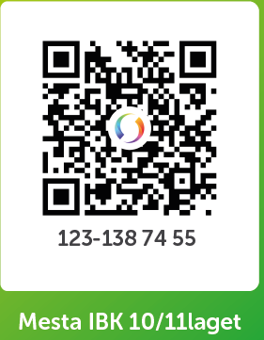

KIOSK
10/11 – laget

Kaffe 20 kr
Läsk/Loka/Mer - 33 cl 20 kr
Festis - tetra 10 kr
Powerade 25 kr

Corny 15 kr
Delicato 15 kr
Hembakat fikabröd 15 kr

Godispåse 15 kr
Haribo godisrulle 10 kr
Kexchoklad 15 kr

Dextrosol (fråga matchvärden vid behov) 20 kr

